PHÒNG GD&ĐT PHONG ĐIỀN  TRƯỜNG THCS NGUYỄN DUY  Số: 02/KH-KTC | CỘNG HÒA XÃ HỘI CHỦ NGHĨA VIỆT NAM  Độc lập – Tự do – Hạnh phúc  Phong Điền, ngày 20 tháng 9 năm 2014

KẾ HOẠCH KIỂM TRA CHUNG NĂM HỌC 2014-2015

Căn cứ công văn số 190/PGD&ĐT-THCS ngày ngày 06 tháng11 năm 2013 của Phòng GD&ĐT Phong điền V/v chỉ đạo một số hoạt chuyên môn cấp THCS giữa học kì I, năm học 2013 - 2014
I. Mục đích yêu cầu
1. Mục đích
- Đánh giá đúng thực chất, phản ánh tương đối chính xác kết quả việc giảng dạy của giáo viên và học tập của học sinh.
- Tổng hợp, phân tích và xử lý kết quả kiểm tra để chỉ đạo điều chỉnh, giúp đỡ hoạt động dạy - học đối với những GV có kết quả thấp. Nhằm nâng cao kết quả kiểm tra lần sau.
2. Yêu cầu
- Các nhóm giáo viên ra đề theo đúng quy trình
- Giáo viên coi kiểm tra nghiêm túc, đúng qui chế của Bộ GD&ĐT.
- Thực hiện cắt phách, chấm chung và lưu bài theo đúng quy định.
II. Kế hoạch kiểm tra
1.Môn kiểm tra, lịch kiểm tra
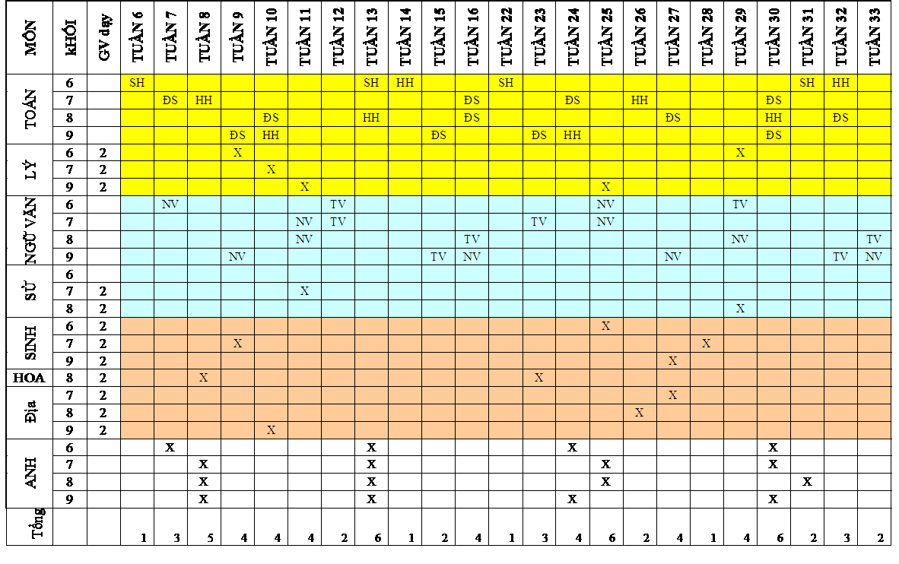
Lịch cụ thể cho từng lớp và phân công coi kiểm tra sẽ được công bố theo kế hoạch tuần.
2. Hình thức ra đề
- Nội dung đề kiểm tra bám sát chương trình trong phân phối chương trình của Phòng.
- Môn Tiếng Anh 9: 100% trắc nghiệm khách quan.
- Các môn còn lại tùy theo từng môn để quyết định tỷ lệ trắc nghiệm và tự luận.
3. Quy trình ra đề
- Xác định mục đích đề kiểm tra (Có ba căn cứ: Yêu cầu của việc kiểm tra; Chuẩn kiến thức kỹ năng; Thực tế học tập của học sinh): Các nhóm giáo viên cùng môn, dạy cùng khối dựa vào nội dung trong phân phối chương trình để quyết định mục đích đề kiểm tra.
- Xác định hình thức đề liểm tra: Trắc nghiệm khách quan, Tự luận hay kết hợp hai hình thức, các nhóm thống nhất tỷ lệ cho mỗi bài kiểm tra.
- Thiết lập ma trận đề kiểm tra: Sau khi thống nhất mục đích, hình thức đề kiểm tra, các thành viên trong nhóm thiết lập ma trận đề chung cho bài kiểm tra.
- Ra đề đề xuất: Mỗi giáo viên trong nhóm phải ra 1 đề đề xuất theo đúng ma trận đề đã lập. Đề phải có đáp án, hướng dẫn chấm và thang điểm.
- Ra đề chính thức: Tổ trưởng Chuyên môn các tổ thành lập đề chính thức từ cơ sở của đề đề xuất. Trong quá trình thực hiện, để đảm bảo tính khách quan, lãnh đạo trường có thể chỉ định người ra đề chính thức cho một số bộ môn.
4. Coi, chấm và lưu bài kiểm tra
- Việc phân công coi kiểm tra sẽ được chuyên môn tiến hành lên lịch và bố trí giám thị khi tiến hành kiểm tra.
- Chấm bài kiểm tra: Đảm bảo kết quả chấm khách quan, công bằng, chính xác, Phó Hiệu trưởng phụ trách chuyên môn sẽ trực tiếp phân công giáo viên chấm bài kiểm tra. Thành lập hội đồng phách để khi vào điểm bảo đảm khách quan; việc chấm, hồi phách, vào điểm phải đúng quy định, và thời gian.
- Việc quản lý, lưu trữ bài kiểm: Sau khi trả bài đúng thời gian theo phân phối chương trình GV tiến hành lưu bài kiểm tra tại các nhân viên của tổ, riêng tổ Ngoại ngữ lưu bài tại cô Nghĩa nhân viên văn phòng.
III. Công tác phân tích và xử lý kết quả
1. Tổng hợp và phân tích kết quả kiểm tra
Sau mỗi bài kiểm tra các tổ tiến hành tổng hợp điểm, so sánh kết quả giữa các lớp để phân tích về nguyên nhân kết quả đạt được. Nội dung này cần được các tổ tiến hành ngiêm túc trong các buổi sinh hoạt CM tổ. Cần xem xét đến công tác giảng dạy của GV, việc học của học sinh và các nguyên nhân khác nếu có.
2. Xử lý kết quả kiểm tra
Sau khi phân tích nguyên nhân kết quả đạt được, các tố tiến hành đề ra biện pháp nâng cao chất lượng đối với các môn có điểm thấp. Nội dung này được triển khai trong các buổi họp của tổ CM sau khi kiểm tra xong.
Trên đây là kế hoạch chung, những thay đổi nếu có sẽ thông báo lại cho các thầy, cô giáo trong Hội đồng Sư phạm nhà trường biết trước.
Nhận được kế hoạch này, yêu cầu các thầy, cô giáo thuộc Hội đồng Sư phạm trường tổ chức thực hiện.
Nơi nhận:  - HT và các PHT;  - Các tổ CM;  - Tổ Văn phòng;  - Lưu: VT. | HIỆU TRƯỞNG  Nguyễn Trọng Khương

